**Zentrische Streckung II**

Verkleinere die Figuren mit dem gegebenen Streckungsfaktor k.

a) k = 0,8

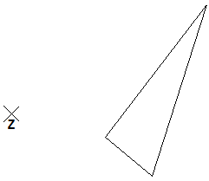

b) k = 0,6

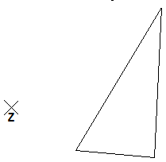

c) k = 0,6

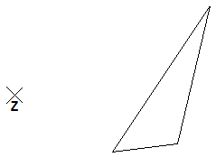

d) k = 0,8

